**ВВЕДЕНИЕ**

**«ИСТОКИ И ПУТИ РАЗВИТИЯ НАРОДНОГО ИСКУССТВА КАЛУЖСКОГО КРАЯ»**

Современная деятельность КХМ по изучению народного искусст­ва в Калужской области имеет свои традиции. Интерес к народной художественной культуре края возник еще в дореволюционное вре­мя. В Калуге на рубеже XIX—XX в.в. появляются различные кра­еведческие общества: Губернская ученая архивная комиссия, Цер­ковное историко-археологическое общество, Общество изучения при­роды и местного края. Последнему принадлежит инициатива по соз­данию местного естественно-исторического музея «На благое про­свещение», открытого в Калуге 15 мая 1914 года и получившего имя А. А. Рыжичкина, на средства которого он был устроен. Сот­рудники музея организовали этнографические экспедиции, собирали произведения народных мастеров в губернии. В 1919 году Общест­во изучения природы и местного края совместно с Обществом исто­рии и древностей выступило инициатором создания губернского Кра­еведческого музея, который и был открыт в 1925 году. Важным направлением в деятельности Губернской ученой архивной комис­сии было археологическое изучение Калужской губернии. В резуль­тате этой работы была составлена археологическая карта губернии, где имелись сведения о 70-ти городищах, 410-ти курганах. В 1897 году в палатах Коробовых при Ученой архивной комиссии был от­крыт Губернский исторический музей.

Этнографы и краеведы, входившие в состав этих обществ, свои­ми публикациями на страницах таких изданий, как «Известия Ка­лужской ученой архивной комиссии», «Калужская старина», «Изве­стия Калужского общества изучения природы и местного края» про­буждали интерес к истории и культуре края. И в настоящее время не утратили своего научного значения труды таких известных ка­лужских краеведов, как Д. И. Малинин, В. М. Кашкаров.

В послереволюционные годы изучение народного искусства калуж­ского края становится важной составной частые краеведческой, работы В этот период в Калуге функционируют Калужское общество краеве­дения, Калужское общество истории и древностей, Калужское об­щество изучения местного края, Калужское бюро краеведения. С деятельностью последних была связана работа известных в области краеведов и этнографов М. Е. Шереметевой и Н. М. Маслова. Впоследствии, являясь научными сотрудниками музеев, они принимали участие в этнографических экспедициях и археологических раскоп­ках на территории Калужской области, активно собирали материалы по народному искусству, деревянной резьбе, изразцам, вышивке, на­бойке, узорному ткачеству, кружевничеству, художественному ли­тью, по истории местных кустарных промыслов. Собранная ими эт­нографическая коллекция и их публикации по народному искусству и в настоящее время сохранили свою научную значимость. Этногра­фическая и археологическая традиции указывают на истоки народ­ного художественного творчества на территории Калужской губер­нии в дошедших до нас немногочисленных остатках материальной культуры вятичей, населявших край в VI-XII вв. Это металлические предметы: подвески, кольца, детали керамических изделий. Архео­логические древности, найденные на территории калужского края, по своему декору во многом представляют традиционный славянский орнаментальный комплекс, но гипотетически указывают на локаль­ные орнаментальные черты: преобладание геометрических и зоомор­фных мотивов. С удивительным постоянством они сохранились в из­делиях народных мастеров — вышивке, ткачестве, деревянной резь­бе — до начала ХХ-го столетия. Но уже в XIX веке эти мотивы в достаточной мере трансформировались, древняя архаика слилась в них с образцами окружающей природы, с фольклором.

По времени исторических воспоминаний различных видов народ­ного художественного творчества калужского края следует отметить резьбу по дереву. Самые ранние известия о деревянных изделиях в нашем крае относятся к XVI веку. Сигизмунд Герберштейн, посол германского императора Максимилиана, в «Записках о Московии», описывая Воротынск и Калугу, отмечает, что калужане весьма ис­кусны в выделке деревянной посуды, привозимой в Москву, Литву и другие места. Сохранилось и другое свидетельство такого же ха­рактера: в 1515 году между подарками, отосланными Константино­польскому патриарху Пахомию, тверской епископ Нил «...отправил три става калужских». Калуга в XVI веке вообще славилась свои­ми деревянными изделиями, но особенно были известны ложки и чаши искусной резьбы. К сожалению, изделий этого промысла не сохранилось. Однако, этнографическая коллекция КОКМ зафиксиро­вала деревянные предметы крестьянского обихода XIX века: рубе­ли, прялки, вальки, богато орнаментированные трехгранно-выемча­той резьбой. Среди орнаментальных мотивов преобладают солярные знаки. Пряничные и набойные доски XIX века также украшены вы­емчатой резьбой с растительной и зооморфной орнаментикой.

До настоящего времени сохранившиеся деревянные домики в Ка­луге и в калужских селах приятно удивляют замысловатым резным декором. По своим законам развивались орнаментальные мотивы в калужской архитектурной пропильной резьбе. Имея в своих исто­ках бытовую трехгранно-выемчатую резьбу, архитектурную прорезь, навыки иконостасной пластики, калужская пропильная резьба пред­стает в хронологических рамках конца XIX — нач. XX столетия с целым комплексом уже сложившихся характерных признаков. Ра­ботая с конкретным материалом, убеждаешься в том, что народные мастера менее всего думали о «чистоте» того или иного стиля, от которого они исходили в своем творчестве. Принцип отбора был ис­ключительно избирательным, усваивались и перерабатывались те формы и мотивы, которые более всего привлекали. Поэтому в ка­лужской архитектурной пропильной резьбе часто можно встретить такие формы декора, которые говорят об определенном симбиозе разнородных источников, в частности классицизма и русского стиля, русского стиля и модерна. Мастера т. н. ропетовского стиля, рабо­тавшие на калужской почве, большинство мотивов брали из сквозной и городской резьбы крестьянских построек: прорезные розетки, зуб­чики, городки, треугольники. В отдельных узорах пропильного де­кора, строящихся на сочетании ромбов и кругов, можно проследить аналогии с узорами калужской вышивки.

Влияние ампирных форм декора на калужскую домовую резьбу представляется вполне естественным, если учитывать богатую клас­сицистическую архитектурную практику в городе, в частности, изве­стный по сохранившимся памятникам и трудам С. В. Веэсонова5 ка­лужский деревянный ампир. Классические мотивы — сухарики, зуб­чики, полочки и др. — в калужском пропильном декоре довольно распространенное явление. Но они постоянно разбиваются сложной системой кругов, розеток, ромбов, зигзагов, треугольников, являясь по сути уже своеобразной стилизацией крестьянской геометрической резьбы. Светелки и пилястры с декоративно трактованными элемен­тами ордерности, кронштейны, наличники с очельем в виде арки и с рядом резных балясин мелкого штучного набора постоянно теря­ют свои очертания в ажурных живописных излишествах русского стиля. Модерн привносит в декор наличников новые орнаментальные мотивы, например, лирообразную фигуру. Первоначально она про­сто удачно вкомпанована в резьбу наличника, но далее получает ряд причудливых переработок. Причудливая текучесть, прихотливый кон­тур подобных форм вызывают ассоциации с виньеточной графикой модерна, которая легко могла быть приспособлена к формам пропильного декора, о чем свидетельствует целый ряд памятников и в других регионах. Творчество калужских мастеров, переходивших на новый вид архитектурной резьбы по дереву — пропильной — пита­ли самые разные источники. Одни из них восходили к прошлому, дру­гие — к современности. В арсенале были не только мотивы и фор мы архитектурного декора, но и орнаментика других видов творче­ства, в частности, как уже упоминалось, мотивы калужской народ­ной вышивки.

Из глубин народного творчества идет к нам и крестьянская вы­шивка. Этнографическая коллекция по калужскому краю сохранила прекрасные образцы народной вышивки XIX — нач. XX вв. При всем этом, она вобрала в себя неоднородный материал: наиболее древний орнаментальный пласт дают нам вышивки Перемышльского, Калужского, Лихвинского уездов, районов Гамаюнщины и Монастырщины, датируемыхXIXвеком. Источниковедческое значение данных памятников народного шитья определяется степенью сохранения тра­диционной орнаментики архаического извода на уровне доброжелательно-апотропейного значения. Вышивка других регионов более поздняя. В изделиях данного круга орнамент реализуется на уровне чисто эстетическом. Орнаментальные мотивы тяготеют к «изобрази­тельности», бытовым элементам, полностью утрачивают связь с ар­хаическим «прообразом». Этнографический аспект исследования калужской народной вышивки нашел свою определенную реализацию в работах М. Е. Шереметевой.

Изучение памятников калужского народного шитья в аспекте ис­кусствоведческого метода исследования продиктовало необходимость анализа образной структуры орнамента, основных принципов постро­ения орнаментального образа. Это, в свою очередь, обусловило ре­шение более частных задач, а именно: систематизация орнаменталь­ных мотивов, выявление их семантики в контексте этнографического и фольклорного материала, акцентирование основных выразительных средств, соединяющих абстрактную схему узора с реальной поверх­ностью конкретного предмета. Калужская народная вышивка пред­ставляет собой локальный вариант шитья южнорусского региона на основании приверженности к геометрической орнаментике, к техни­ке перевита.

Традиционные приемы в технике и орнаментации наиболее устой­чиво сохранились в условиях натурального хозяйства Гамаюнщины и Монастырщины. В изделиях калужских вышивальщиц орнамент вышивки существует в определенном предметном контексте, где все согласовано и связано между собой: назначение, конструкция, мате­риал, цвет — все объединено единством замысла. Вышитые узоры калужских занавесок и полотенец оставляют ощущение празднично-сти, что соответствовало функциональной роли этих предметов в бы­товом обиходе деревни. Колористический строй вышивки неотделим от фактуры: народные мастера исходят из реальных качеств холста и нитей; отдавая предпочтение перевити, с тонким чувством меры вводят штопку, настил**,** крестик. Свои вышивки они насыщают разнообразными ритмами — то неспешными и торжественными, то бы­стрыми и веселыми. Ритмический бег лаконичного узора, оттенки цвета, фактурное богатство открывают нам духовный мир создателя орнамента — народного художника.

Своеобразными смежными к вышивке промыслами в Калужской губернии были цветное ткачество, тесемочный, ленточный и кружев­ной промыслы. В быту калужских крестьян значение кружева было невелико. Однако, в сфере бытования художественных промыслов губернии кружевной выделяется редкой стабильностью произведет на достаточно высоким художественным уровнем изделий. Анализ архивного и этнографического материала по калужскому краю поз­воляет локализовать кружевоплетение в губернии Жиздринским, Козельским, Тарусским, Боровским и Лихвинским уездами. Но как промысел кружевничество значительное развитие получило лишь в Боровском и Лихвинском уездах. Как художественное явление ка­лужское кружево развивалось по двум направлениям: крестьянское, создаваемое для домашнего употребления, и промысловое, которое в основном сбывалось в белошвейные мастерские Москвы.

Достоянием крестьян было кружево, плетеное из льна, что впол­не соответствовало тем тканям — холсту, крашенине, пестряди — которые оно украшало. У него не было развитых узоров в силу ис­ключительно численного способа плетения. Оно служило отделкой крестьянской одежды и существовало в форме края или прошвы. Численный способ плетения обусловил в основном геометрический характер узоров. Основой кружевных промыслов в Боровском и Лихвинском уездах было мерное многопарное кружево в форме прошвы и края. Стилистически калужское промысловое кружево очень близко кружеву подольскому. Это кружево многопарное, с цветочными рисунками на тюлевом фоне, с тонкими решетками, со сканью обводов. Калужское промысловое кружево характеризует особая тонкость, явное предпочтение тюлевому фону, легкие расти­тельные узоры. Искусно выполненные работы калужских мастериц удостаивались дипломов на выставках, о чем свидетельствуют ар­хивные документы.

Значительным явлением в народном искусстве калужского края являлась художественная керамика. Среди цеховых знамен калуж­ских ремесленников можно увидеть знамя с надписью «Кафельный». Расцвет изразцового производства в губернии относится к XVIII веку. В топографическом описании калужского наместничества 1785 года значится десять кафельных заводов, а в 1857 количество их сократилось до двух. Последняя четверть 18 века совпадает с об­разованием Калужского наместничества, и расцвет изразцового про­изводства в губернии в это время можно объяснить масштабами строительства. В это время в моде были изразцовые печи с крупными ампирными рисунками по всему зеркалу, нередко датированные. Еще в 1944 году такие печи можно было увидеть в некоторых до­мах Калуги. В КОКМ находятся изразцовые печи, датированные 1759 годом, с изящными гирляндами и сюжетными панно. Калуж­ские изразцы вывозились в Москву и другие губернии. Известно, в частности, что калужские изразцовые печи украшали здание Мало­российской коллегии в Глухове.

Изготовление калужской глиняной игрушки, которая известна в настоящее время больше как хлудневская игрушка, по этнографи­ческим материалам во многом связывается с праздничными гулянья­ми — ярилками. Они проходили на пасхальной неделе в селах и городах губернии. Здесь необходимы были традиционные «свистуль­ки», «сопелки», в виде козы, конька, медведя, бабы с гусем, птички, вылепленные из глины, без поливы, с яркой раскраской. Само наз­вание праздника — ярилки — происходит от имени древнего сла­вянского бога солнца — Ярилы. Имена Ярилы, Купалы, богов язы­ческого пантеона, сохранила народная память в топонимике, в пра­здниках весенне-летнего цикла. Утрачена магическая и заклинательная сущность древнего действа, но калужская глиняная игрушка во всем своем комплексе бессознательно донесла до наших дней древ­ние вятические формы, сохранила в механической передаче апотропейное значение образа.

В настоящее время проблема использования традиций народного искусства в современном художественном процессе остается акту­альной не только для искусствоведов и историков, но и для масте­ров декоративно-прикладного искусства.

**ВЛАДЕЛЬЦЫ ГАМАЮНЩИНЫ**

Ушли совсем те поколения, которые могли бы нам рассказать об истории вотчины на правом берегу Оки. Жители нового района Правобережья г. Калуги даже не подразумевают, что живут в мест­ности, народное название которой Гамаюнщина.

Откуда пошло это название? Этот вопрос интересовал исследо­вателей еще с середины XIX в.

Здесь, благодаря историческим условиям, сложился особый ук­лад жизни, свой говор, свой костюм, отличающийся от соседних местностей.

В большинстве случаев население само отмечало и выделяло та­кую группу, давая ей особое прозвище. Иногда народная память просто-напросто сохраняла старые юридические термины. Источни­ком названий служили «народные предания, фамилии географичес­кого происхождения и географические имена селений».

Г.Н.Потанин (тогда студент Петербургского университета), проведший лето 1861 г. под Калугой, а за ним калужский крае­вед М.Е.Шереметева (в 1920-е годы научный сотрудник Калуж­ского государственного музея) сделали в своих работах о Гамаюнщине предположение, что на­звание местности, по утвержде­нию окрестных жителей, не при­надлежащих вотчине, происходит от бранного слова «гамаюн» и что «Гамаюнские крестьяне прозваны так за свою неуживчивость и шумливость».

Исследователи искали истоки названия местности в понятии «гомоюнить» (тульское) — громко го­ворить, шуметь, кричать, бранить­ся, буянить. От слова «гомон» — шум, гом, крик.

Только от одного гамаюнского крестьянина в 1861 году Григорий Потанин услышал, «что она (Гамаюнщина) так называется по имени какого-то Гомоса, управлявшего вотчиной в старые годы».

М.Е.Шереметева также пишет, что Гамаюнщина могла быть на­звана, «согласно местному преда­нию, от прозвища (Гамаюн, Гам) одного из владельцев вотчины, жившего не позднее второй поло­вины XVIII в.».

Остановимся на этих свидетель­ствах, зафиксированных нашими ис­следователями, и попробуем обра­титься к истории вотчины...

Владельцем этой территории с конца XVII века являлся ближай­ший сподвижник Петра I — князь Федор Юрьевич Ромодановский (1640—1717 гг.). В 1691 г. в селе Ромоданово для него была построена церковь Рождества Пресвятой Богородицы. Все села и деревни, принадлежавшие князю, входили в Ромодановскую волость.

Может быть, в гербе князей Ромодановских была изображена райская птица Гамаюн? Но, взглянув на герб древнего княжеского рода Ромодановских, птицы не обнаружим.

Только в словаре русского языка XI—XVII вв. мы найдем еще одно значение этого слова. Слово «гамаюн» входило в состав титу­лования, т.е. обращения к кому-либо сообразно титулу. Из Посоль­ства Звенигородского 1569 г. взята цитата обращения к царю: «Во царех светлообразнейшему и избранному Гамаюну».

Но как нам связать, соединить царя «Гамаюна» и нашего вла­дельца Гамаюнщины, князя Ф.Ю.Ромодановского?

По словам русских историков, Петр I уважал его «за испы­танную верность и любовь к правде», за то, что он был «по-собачьи преданный Петру». За то, что «никакие сокровища не в силах подкупить его и возбудить малейшее сострадание к по­павшейся жертве. Все процессы по поводу «государева слова и дела» велись им». Князь-кесарь Ромодановский был наделен обширными полицейскими полномочиями — начальник розыск­ного Преображенского приказа — «собою виден как монстра, нравом злой тиран, превеликий нежелатель добра никому, пьян по вся дни». «В какой-то восторженности от кнута и застенка он доходил до такого пафоса, что поражал усердием даже самого Петра... Однажды государь решился наконец намекнуть кесарю на то что тот слишком заработался. «Зверь! Долго ль тебе людей жечь?.. Перестань знаться с Ивашкою (т.е. пьянствовать) Быть от него роже драной!».

Но самое удивительное, что «предметом шутки он» (Петр I) де­лал собственную власть, величая князя Ф.Ю.Ромодановского ко­ролем, государем, «вашим пресветлым царским величеством» а себя «всегдашним рабом и холопом Piterom» или просто по-русски Пет­рушкой Алексеевым. Отправляясь в 1697 г. в заграничное путе­шествие, Петр вверил Ромодановскому управление государством присвоив ему титул князя-кесаря и Его Величества. Петр в письмах к нему обращался как к царю: «Min Her Kenig! Письмо Ваше госу­дарственное...» и в конце письма подпись: «Вашего Величества ни­жайший подданный Piter».

Кроме государственных дел, он «участник Петровых оргий неизменный член сумасброднейшего собора, представлявший по воле государя, из себя шу­товское звание царя-ке­саря». Ведь Петр I сам писал сценарии шу­товских маскарадов, раздавая роли своим ми­нистрам.

Вдобавок князь Ф.Ю.Ромодановский был «свойственником» Петра I. Он был женат на родной сестре царицы Прасковьи Федоровны, супруги царя Иоанна Алексеевича. Ее имя было Настасья Федоров­на (урожденная Салтыко­ва, умерла 2 сент. 1736 г.), поощряемая супругом, она «изображала из себя царицу».

«В домашней жизни Федор Юрьевич отличался необыкновенно строгим нравом и придерживался старорусских обычаев». «Петр Великий терпеливо сносил впоследствии многие неприятности от Ромодановского, как то можно видеть из письма его к графу Ап­раксину от 8 июля 1713 г. из Санкт-Петербурга: «С дедушкой на­шим, как с чертом вожуся: я не знаю, что делать. Бог знает, какой человек!..».

После смерти Федора Юрьевича в 1717 г. его сын Иван Федо­рович Ромодановский «находился ближним стольником» импера­тора «и тогда же возведен государем в достоинство князя-кесаря. В то время как сей новый кесарь въезжал в первый раз в апреле месяце 1718 г. из Новгорода в Петербург, государь... выехал с великою свитою к нему навстречу ...». В сумасброднейшем соборе Иван Федорович Ромодановский звался Кир-Никитою Прешбурским, Яузским и Калужским...». В 1722 г. он упоми­нался в связи с просьбой о постройке каменной (вместо деревянной ветхой) в селе Николаевском (Чижовка) церкви во имя Николая Чудотворца.

Скончался И.Ф.Ромодановский 9 марта 1730 г. В 1734 г. его вдова Наталья Федоровна и М.Г.Головкин пожелали к церкви Рож­дества Пресвятой Богородицы сделать каменный придел во имя св. апостолов Петра и Павла.

Возможно, что за князьями Ромодановскими повелось в народе название их царско-кесаревского титула «гамаюн», а название мес­тности — «Гамаюнщина».

В дальнейшем эта вотчина была унаследована дочерью Ивана Фе­доровича Ромодановского — княжною Катериной Ивановной, в за­мужестве Головкиной. Ее муж (свадьба состоялась 8 апреля 1722 г. граф Михаил Гаврилович Головкин был вице-канцлером при Анне Иоанновне. Но при вступлении на престол императрицы Елиса-веты Петровны, за участие в сочинении Проекта об удалении сей государыни от наследования трона был лишен всех чинов и 25 нояб­ря 1741 г. сослан в Сибирь, где и скончался в 1766 г. Жена его Катерина Ивановна (ур. Ромодановская) последовала за мужем в ссыл­ку и в 1767 г., после его кончины, привезла тело в Москву. В 1736 г. граф М.Г.Головкин упоминался в связи с просьбой служи­теля церкви Николая Чу­дотворца о ее освящении в с. Чижовка.

«В 1739 г. за 33 тыс. руб. у гр. Михаила Гаври­ловича Головкина Деми­дов купил Ромодановс-кую волость под Калу­гой с центром в с. Ромоданово. В 1740 г. «дво­рянин Никита Демидов требовал о построении ему в Калужском уезде в собственной его куп­ленной вотчине в Ромодановской волости на речке Выровке молото­вых железных заводов для переделки чугуна в железо». В 1741 и 1752 гг. в принадлежавшей Никите Никитовичу (1696-1753 гг.). Ромодановской волости произошли «своевольства» крестьян, привле­кавшихся им к заводским работам на Выровском, Брынском и Дугненском железных заводах. «Деятельное участие в хлопотах по усми­рению ромодановцев принимал сын заводовладельца Евдоким Ни­китич Демидов (1713—1782 гг.). В апреле 1752 г. он сообщал в Сенат, что «в 1741 г. оная волость откладывалась от нас и многия противности показывала.., а в нынешнем апреле месяц с 3-его числа помянутая же наша Рамодановская волость самовольно от нас отло­жилась и слушать ни в чем не стала...». Он обращался с просьбой: «...посланных из Ромодановской нашей волости на сибирские заводы гамаюнов, идущих... с письмами или каким уведомлением, перело­вить, и в... Канцелярии оных зачинщиков следовать».

У Никиты Никитича было пятеро сыновей. По наследству от отца эти земли получены Евдокимом, Иваном, Никитой — «Никитиными детьми». Алексей Никитич получил недвижимое имение в Ка­лужском уезде в Пасынковом ста­ну. Имеются планы Ромоданов-ской волости дворянина Алексея Ни­китича Демидова за 1777—1778 гг. В Описании Калужского наме­стничества 1782 г. за самым млад­шим сыном Алексеем Никитиным (?—1786) числилось: «селы Ромоданово, Покровское, Рожествено, Чижовка, Никольское тож; деревни Сикиотова, Пучкова, Еловка, Шо-пина, Боровая, Верховая, Квань...». Число дворов 216, мужских душ 686, женских душ 688.

«Селы Ромаданово, на правых бе­регах реки Оки и речки Островки, а безымяннаго ручья на левой; в селе две церкви каменныя. 1-я — Рождества Пресвятыя Богородицы с приде­лом апостолов Петра и Павла. 2-я — Вознесения Господня, дом господс­кий деревянный, при нем сад регулярный с плодовитыми деревьями.

Покровское, на правой стороне реки Оки, а ручья безымяннаго по обе стороны. Церковь деревянная Покрова Пресвятыя Богороди­цы, на выделенной церковной земле близ онаго села на безымян­ном ручье две мучныя мельницы, каждая об одном поставе.

Село Рожествено, по обе стороны речки Камен­ки, а ручья безымяннаго на левой. Церковь деревян­ная Рождества Христова, на церковной земле.

Никольское (Чижовка тож) по обе стороны реч­ки Чижовки и двух безы­мянных отвершков. Цер­ковь деревянная Николая Чудотворца.

Деревни: Сикиотова по обе стороны речки Можайки, а безымянных отвершков, одного на правом, а другого на ле­вом берегах;

Пучкова по обе стороны речки Пучковки, а безымянного ручья на левой стороне;

Еловка — речки Еловки и безымяннаго ручья на правых сторо­нах;

Шопина — по обе стороны ручья Хвощинскаго;

Боровая — по обе стороны двух безымянных ручьев, а третьего на правой стороне;

Верховая — на левой стороне верхового оврага;

Квань — на правом берегу реки Оки...».

Под селением 120 десятин. Пашня — 5649 десятин 285 саженей. Сенной покос — 250 десятин. Лесу — 4500 десятин 500 саженей. Неудобных мест — 90 десятин. Всего: 10609 десятин 785 саженей.

В 1782 г. началась продажа недвижимого имения дворянина Алексея Никитича Демидова, описанного за долги, состоящего «в Калужс­ком уезде в селах Чижовке, Рождествене и деревнях Верховой, Квани, Шопиной и Боровой, которое, по описям, оценено в семь тысяч пятьсот двадцать один рубль и в семьдесят копеек». Продавалось и село Ромоданово, но Алексею Никитичу удалось отло­жить его продажу.

«Алексей Никитич Демидов в конце жизни расстроил свои дела, принял к себе в товарищи сроком на десять лет Калужского купца Илью Назарова Коробова. Через два года Демидов Коробова от то­варищества отрешил и из завода выгнал, не отдав деньги. Во время тяжбы Демидов умер в 1786 г.».

В 1812 г. эта местность принадлежала помещику Олонкину, у которого пребывал преосвященный отец Евлампий, выехавший со свитой в село Ромоданово в ту ночь, когда Калужская губерния была объявлена на военном положении и калужане ожидали напа­дения наполеоновских войск на город.

В 1838 г. вдова обер-провиантмейстера Олонкина в связи с пога­шением госкомиссией долгов за забранные в 1812 г. российскими войсками припасы покорнейшее прошение выслала на имя предво­дителя калужского дворянства. Там же говорится, что за обер-про-виантмейстершей Настасьей Михайловной Олонкиной состоит имение в Калужском уезде в селах Ромоданове, Никольском (Чижовка тож) и Рождествене, в дер. Квани, Верховой, Боровой, Шопине, Еловке, Пучкове, селе Покровском (Игумново тож) и Сикиотове (во вновь поселенной дер. Грачи); в Перемышльском уезде имение состоит в деревнях Колюпановой, Животинкиной, Горенской, Сивковой, Верхней Вырки и Нижней Вырки, которое в 1812 г. состоя­ло за покойным мужем ея обер-провиантмейстером Иваном Мало-феевым Олонкиным, а по кончине его отошло ей, Олонкиной, по духовному завещанию, утвержденному в 1813 г. Смоленской пала­тою гражданского суда...». Имя этого помещика запечатлелось в названии «Олонкин сад». В середине XIX в. излюбленным местом для прогулок калужан (в том числе и гостившего в Калуге Н.В.Гоголя) был высокий правый берег Оки в селе Ромоданово, где стоял гос­подский дом.

В 1862 г. село Ромоданово с деревнями его прихода принадлежа­ло гвардии полковнику Гавриле Ивановичу Шпигельбергу и пол­ковнику Николаю Матвеевичу Эндогурову. Село Рождествено с де­ревнями — их женам: Марии Петровне Шпигельберг и Милании Петровне Эндогуровой. А село Покрова — умершему помещику Олон­кину. Позже село Покровское (Игумново тож) принадлежало М.П.Шпигельберг и М.П. Эндогуровой.

Мария Евгеньевна Шереметева в своей работе в 1925 г. в состав Гамаюнщины включила 17 селений, а именно: Ромоданово, Квань, Верховая, Боровая, Покров (Игумново), Пучково, Чижовка, Шопино, Секиотово, Рождествено, Грачи, Вырка Верхняя, Вырка Нижняя, Еловка, Животинкино, Колюпаново и Горенск. Число дворов во всех этих деревнях (по переписи 1920 г.) — 1087; жите­лей — 5427 человек. Как подтверждение народного названия — на правом берегу по перемышльскому шоссе за плашкоутным (жи­вым) мостом располагалась деревня Гамаюнка.

М.Е.Шереметева писала в своей работе о том, что все селения Гамаюнщины «в конце XVII и в начале XVIII вв. составляли владе­ние князей Ромодановских, а затем переходили из рук в руки к другим владельцам» — гр. Головкину, Демидову, Олонкину, «оста­ваясь все время «одной державой». Но архивные документы рассказали нам, что был период, когда эта вотчина была распрода­на с торгов и имела много хозяев.

В шестидесятые годы XIX в. эту местность раздробили на разные по величине участки новые хозяева: дворяне, калужские купцы и крестьяне.

Купец Титов приобрел ее по купчей крепости, совершенной 18 ноября 1866 г., от вдовы полков­ника Марии Петровны Шпигельберг и жены подполковника Милании Петровой Эндогуровой.

Ромодановская волость (13394 дес. 185 саж.) в книге о переходе земельных владений в дачах гене­рального и специального межева­ния по Калужскому уезду принад­лежала: обществу крестьян села Ромоданова, СМ. Горбунову, B.C. Роза­нову, С.Я. Калашникову, И.И. Вашкову, Н.И. Вашкову, Н.А.Давыдовой, Н.П. Розановой, Н.Н. Конши­ну, М.Ф. Шатихину, И.Д. Жучкову, О.И. Сытиной, товариществу Н.Н.Коншина в Серпухове, Е.Н. Лопатиной, В.Н. Гурьеву, С.Н. За-верину, И.М. Соколову, обществу крестьян дер. Верховой, села По­кровского (Игумное) и Никольс­кого (Чижовка) по купчим с 1870 г.

Потомственным почетным граж­данином серпуховским, 1-й гиль­дии купцом Николаем Николаеви­чем Коншиным старшим (1833— 1918) на публичном торге, произведенном 12 октября 1872 г., было приобретено недвижимое име­ние «при селении Ромоданове, при­надлежавшем прежде мосальскому купцу Алексею Александровичу Ти­тову» и по исполнительному листу из Калужского окружного суда от 16 ноября 1872 г. он «введен во вла­дение недвижимым имением, со­стоящим в Калужской губернии Калужского уезда при селениях Ромоданове, Чижовка, Игумново, Квань, Верховой, Рождествене, Грачах, Шопине, Боровой, Сикиотове, Пучкове, Еловке и Перемышльского уезда при селениях Колюпанове, Животинкине, Горен-ском, Сивкове, Верхней и Нижней Вырке и значащимся в одной даче при оных селениях с принадлежащими к оному имению земля­ми, лесами, водами, разного рода строениями и заведениями».

В свидетельстве по удостоверении о недвижимом имении по­томственного дворянина Николая Николаевича Коншина от 6 июня 1889 г. говорится о том, как приобреталась земля Гамаюн-щины: по купчей крепости, утвержденной 14 марта 1875 г. от калужской купеческой дочери Марфы Федоровны Мешковой, крестьянки Медынского уезда села Адуева Александры Федо­ровны Панковой и калужской мещанки Матрены Федоровой Завериной;

по купчей крепости, утвержденной 12 июня 1878 г. от временно калужского купца Василия Степановича Розанова;

по купчей крепости, утвержденной 4 июня 1880 г. от жены коллежского асессора Натальи Алексеевны Давыдовой;

по купчей крепости, утвержденной 7 марта 1874 г. от потом­ственного почетного гражданина Александра Николаевича Мамон­това.

В свидетельстве говорится, «что в собственном его, господина Кон­шина владении... состоят земли разного качества Калужской губер­нии Калужского и Перемышльского уездов, при селе Ромоданове с деревнями... всего в количестве 2792 дес. 1800 саж. с растущим на ней лесом».

В 1877 г. земля в количестве 2000 дес. при селении Ромоданово продана Н.Н.Коншиным Товариществу мануфактур Коншина в Сер­пухове, которое составляли сыновья — Николай Николаевич (млад­ший) и Иван Николаевич Коншины.

Города Москвы потомственный дворянин Николай Николаевич Коншин (старший) состоял старостой церкви Рождества Богороди­цы в селе Ромоданове с 1878 г. У церкви им был построен дом для псаломщика. В храме поставлен новый иконостас, обновлена живо­пись, сделан новый пол из каменных плит и духовые печи. На средства второй жены, Ольги Николаевны (1841 — 1888), 30 августа 1879 г. было открыто начальное училище в Ромоданове, которое временно помещалось в одном из флигелей госпожи Кон­шиной. В 1890 г. дворянин Николай Николаевич Коншин (стар­ший) жертвовал на постройку Желовской церковноприходской шко­лы 200 рублей. Н.Н.Коншин (старший) состоял главой мануфактуры в Серпу­хове до национализации новой властью в 1918 г. Летняя дача в с. Ромоданово была местом отдыха. Также в Калужском уезде нахо­дились заводы Н.Н.Коншина, где выращивались лошади английс­кой и англо-арабской породы верхового сорта. В архиве хранит­ся документ о том, как калужский нотариус посетил его в имении села Ромоданово для составления доверенности в июле 1890 г. 18 июня 1906 г. от удара молнии «сгорел дотла великолепный» гос­подский дом. Патриарх семьи жил и умер в Москве в 1918 г. в своем доме в Калашникове пер. Похоронили его в семейной усы­пальнице в Серпухове.

В 1916 г. в ромодановском имении распоряжалась наследница Николая Николаевича — Капитолина Николаевна. Овдовев, она выш­ла замуж за Полуэктова Евгения Григорьевича. Он содержал юри­дическую контору в Москве. Полуэктовы являлись последними вла­дельцами этих земель.

**КРЕСТЬЯНСКАЯ ОДЕЖДА КАЛУЖСКОЙ ГАМАЮНЩИНЫ**

17 деревень Гамаюнщины представляют из себя нечто целое, крепко связанное се­мейным родством, общими хозяйственными навыками, совместным владением угодий (например, заливных лугов по реке Оке), одинаковым обычаем в семейном быту и общими историческими воспоминаниями о барщине, о бунте Ромодановской волости в 1752 г. и прочем.

В отношении одежды Гамаюнщина также является районом обособленным, сохраняю­щим старинный костюм, в то время как соседние с ней деревни того же Калужского уезда давно уже перешли к платью город­ского покроя.

Одежда составляет одну из важных сто­рон народного быта, и потому для общей характеристики быта Гамаюнщины, для вы­яснения ее этнографических особенностей, а может быть, и для истории ее происхож­дения имеет значение знакомство с одеждой гамаюн.

Одежда, как и всякое другое культур­ное явление, не остается неизменной; она постоянно меняется под влиянием моды, прихотливости вкуса и развития фабричного производства, вытесняющего машинными материями народную самодельщину.

Ряд изменении претерпел и гамаюнскии костюм, особенно женский, как более слож­ный и обладающий большим количеством составных частей.

Основной старинной женской одеждой почти во всей Калужской губ. были поневы из синей и красной шерсти и головные убо­ры — кички. Поневы, по замечанию Д. А. Шахматова,— особенность старой южновеликорусской одежды. И, действи­тельно, мы встречаем шерстяную клетча­тую поневу и сопровождающую ее кичку еще в Орловской, Тульской, Рязанской, Там­бовской, Курской губ.

Калужская губ. в древности заселена была вятичами, и поневы и кички, по мнению Д. К. Зеленина,— это архаичная крестьян­ская одежда-костюм вятичей. В Калужской губ. поневы и кички известны в уездах: Козельском, Жиздринском, Мосальском, Мещовском, Перемышльском и даже север­ном Боровском.. Поневы и кички особенно характерны для Калужского Полесья.

Но уже с середины XIX века началась смена понев сарафанами даже в Полесье: так, в с. Песочня (в 11 верстах от Жиздры в Подбужской волости) в середине прошло­го века, при обычных поневах и кичках, зажиточные женщины носили сарафаны из китайки. В неполесских уездах замена по­нев сарафанами шла еще быстрее. Уходила и уходит шерстяная клетчатая понева, заменяясь китайчатым синим и пестрым сит­цевым сарафаном. Это можно сказать от­носительно уездов Козельского, Перемышльского, Мещовского, Калужского. Но и сам сарафан исчезает в пригородных деревнях (особенно под Калугой), уступая место юбке городского покроя. Так подтверждается общее этнографическое правило: поневы сменяются сарафанами, а сарафаны - платьями городского покроя.

Сарафан не был местным исконным крестьянским костюмом. Это костюм москов­ский. В Калужскую губ. он пришел срав­нительно недавно, одновременно с появле­нием его в Рязанской и Тульской губ., где он тоже явился на смену поневе. Мода на сарафан объясняется, с одной стороны, экономической связью Калужской губернии с Москвой, с другой стороны — распрост­ранением старообрядчества, которое было носителем Московской культуры. С этой точки зрения важно указать на обилие ста­роверов в Калужском крае. Староверов раз­ных толков в 1859 г. по официальным дан­ным насчитывалось в Калужской губ. 16867 душ; в действительности их было значитель­но больше. Особенно много их было в уездах Жиздринском, Мосальском, Боровском, Ка­лужском, Малоярославецком.

В районе Гамаюнщины, по всей вероят­ности, также старинной женской одеждой были поневы. Но их не помнят даже 90-лет­ние старухи и решительно утверждают: «У нашего барина поневы ни в одной де­ревне не носили...», «у нашего барина но­сили сарафаны да кички». Китайчатые сарафаны и являются самым старинным нарядом, который здесь знают. Несомненно, однако, что они сравнительно недавнего происхождения, так как гамаюнские кресть­янки не умеют сами их кроить, а отдают шить такие сарафаны в Калугу.

Гамаюнские китайчатые сарафаны дела­лись из покупной темно-синей (кубовой) материи китайки, отчего они в крестьян­ском обиходе называются сокращенно «ки­тайками». Кубовой материи шло на один такой сарафан 9 аршин, и материя прода­валась отрезами, которые назывались «ки­тайки концевые 9-аршинные».

«Китайка» шилась раскосной с 4 клинья­ми у подола, по 2 клина с каждого бока, на белой холщовой подкладке, отчего она оказывалась очень тяжелой и прочной, «вековечной», с крупными сборками на спине и гладкая на груди. Застегивалась «китайка» спереди, причем разрез шел от груди вниз на 1/2 аршина; затем до низу «китайка» сшивалась, но 2 полоски наши­того по переднему шву шелкового цветного шнурочка — «гитанчика» с рядом фальши­вых петелек «заковычек» и мелких медных пуговиц с эмалевыми или стеклянными середками придавали «китайке» такой вид, как будто она застегивалась до самого низу. Проймы делались из кумача или из цветного, часто старинного, шелка. Карман с правого боку обшивался полосами того же шелка. Особенно разукрашивали подол «китайки». По самому низу нашивали «гитанчик», зеленый или оранжевый; рядом с ним без промежутка клали ленту шелко­вую «травчатую»; шириной такая лента бывала от 2 до 4 пальцев, по ее синему или малиновому фону шли цветы — «травы" серебристого, зеленого, либо розового тона через небольшой промежуток над лентой накладывали по «китайке» шелковый шнурочек зубцами, а еще выше «прозумент ясный» — золотой галун с цветными крестиками.

«Китайки» шились в городе (Калуге) особыми мастерицами-монахинями в Девичьем Казанском монастыре, и, очевидно, отсюда приходила в деревню отделка «китайки» старинными шелками XVIII века: мастерицы, вероятно, употребляли на это обрезки от церковных облачений и прочие мелкие лоскуты.

Подпоясывали «китайку» широким шерстяным зеленым или красным поясом с бах­ромой на концах, либо широким тканым поясом, завязывая его с правого боку узлом. Узкие поясочки и шнурки никогда с «китайкой» не надевали.

С «китайкой» носили рубаху холщовую, в 4 полотнища, «с подставкой» (пришивной нижней частью); рукава были красные изотканные, в 1 1/2 полотнища шириной, долгие - до суставов пальцев, на сборочке у кисти; ворот с небольшим вырезом, обшитым узкой обшивочкой.

Поверх рубахи и «китайки» носили передник со спинкой и грудкой — «грудинкой», называемый «занавеска». Она шилась в 2 полотнища из изотканного холста, внизу украшалась покупными кружевами — «прошивами», выше — полосой кумача; вышив­кой — «вырезами» с узором: «кони», «пету­хи», «куколки», «солдатики» и др. Еще выше вставляли «перетыки» (холст, переткан­ный красными полосами); наконец на «грудинке» шла узкая вышивка — «подузорник», я на спинке прорезали маленькое квадрат­ное отверстие — «окошечко», которое тоже должно было служить украшением.

«Китайка» и изнаряженная «занавеска» носились по праздникам; по будням же надевали простую холщовую «занавеску», а «китайку» заменяли холщовым сарафаном который тоже шился раскосным, с клиньями и обшивался по подолу полосой

кумача. Из этого же материала делались и проймы. Холст для сарафанов отдавали красить в гладкий темно-синий цвет в ка­лужские красильни — «синительни».

Как в праздник, так и в будни гамаюнка в старину носила высокий и тяжелый головной убор — сороку золотную, надеваемую поверх кички.

Кичка эта представляет из себя холщо­вый сборник, спереди которого пришит высокий околыш (в 1/4 аршина вышиной) из нескольких слоев холста, простеганных поперек крупными стежками толстых ниток и промасленных конопляным маслом для того, чтобы придать околышу твердость. Сзади кичка вздергивалась на тесемку в сборку, а околыш спереди стоял несколько наклонным верхним своим краем вперед. Когда кичка одета, то сзади подвязывали позатылень, состоящий из полосы шитья серебряными, либо золотыми нитками по холсту, со свешивающейся на шею узкой бахромкой из зеленого, белого и желтого бисера, с кумачовыми лопастями по бокам, подложенными, как и шитье, синей набойкой. Спереди под кичку поддевали поднизь, низанную из белого и зеленого бисера сеточкой; она должна была спускаться на лоб из-под сороки. Наконец, в виде чехла на кичку надевали головной убор — сороку золотную.

Последняя состоит из широкого околыша золотного шитья, которое убрано цветными искусственными камнями, сидящими в ме­таллических гнездах. Группа камней посередине околыша образует треугольник. По бокам околыша пришиты кумачовые крылья — лопасти. Навершье — красное кумачовое — расшито синей шелковой лентой; ею же обшита внизу тыльная часть сороки Лопасти завязываются сзади головы уз­лом (рис. 1).

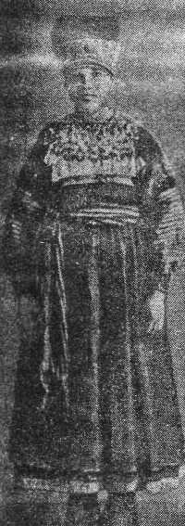

Рис. 1. Гамаюнская «молодая» в китайке и кичке с золотной сорокой.

Это тяжелый и неудобный головной убор носили не только в праздник, но и по будням в трудную работу: в нем косили и пахали. «Бывало,— рассказывают старухи,— хозяин (муж) торопит на рассвете ехать пахать, а ты-то мечешься, никак не можешь впопыхах да впотьмах приладит кичку, позатылень да надеть сороку...» Не которые женщины с вечера убирались в кички и ложились в них спать, чтобы утром не возиться с одеванием сложного убора Женщина считала для себя позорным, если мужчина увидит ее без кички. Такой взгляд держался чуть не до конца XIX века «Ехала я раз на возу лесом с мужиками,— вспоминает одна гамаюнка,— и разом сдер­нуло с меня веткой кичку. Осталася я с голой головою. И не знаю, куды мне деться — мужики-то меня увидят! И не знаю, за что схватиться: и вожжи тяну, и голову «занавеской» крою, и кичку с дерева хва­таю. Не обобралась я стыда...».

Вот как, по рассказам, бросили носить кички в Ромоданове: «Бабы на лугу сено трясли — все в. кичках наряжены; приехал господский приказчик на луг и приказал, чтобы отобрать у всех баб кички и покидать в реку; барину, дескать, не нравится эта мода. Так и не стали носить кички в Ромоданове».

И это не единственный пример вмеша­тельства помещика силой своей власти в крестьянские моды. Мы имеем, например, такое свидетель­ство помещика Головнина от 1848 г. о жен­ских кичках Рязанской губ.: «В последнее время этому народному убору не посчаст­ливилось понравиться некоторым господам, имеющим претензии на очищенный вкус, и они запретили употреблять его в своих имениях». Действительно, громоздкий этот убор, с его наклоненным вперед околышем, был достаточно уродливым, и Потанин, описавший Гамаюнщину в 1861 г., считает его даже символом рабства.

Но, бросив носить кички, гамаюнки со­хранили сороки, и замужние женщины про­должали их одевать по праздникам, повя­зывая поверх них шелковую или шерстяную цветную шаль концами назад (рис. 2).

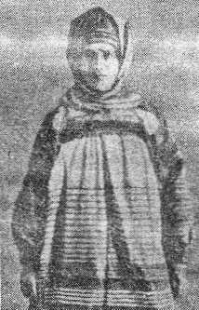

Рис. 2. Гамаюнка в золотной сороке, покрытой шалью.

Для девиц же отпарывали у сорок их кумачовое, навершье, и в золотный ее око­лыш девушки убирались, как в венец де­вичий, оставлявший волосы открытыми.

Итак, в XIX веке, вплоть до 60-х гг. костюм гамаюнской женщины состоял и холщовой рубахи, сарафана и высокой кич­ки с сорокой.

Если во времена крепостного права, когда деньги у крестьян отсутствовали, гамаюны носили почти исключительно само дельный холст, крашенный или в городе, или дома ольховой и дубовой корой (даже головные платки употребляли холщовые; их называли «покрышечками»), то, выра­жаясь местным языком, «после воли» в де­ревню стал проникать в значительном ко­личестве покупной материал — ситец, шерсть и, как отделка, блестки, дутые бусы, шел­ковые ленты.

Холщовый сарафан и старомодную «ки­тайку» на холстиновой подкладке заменили шерстяной (в праздник) и ситцевой (в буд­ни) «шубкой». (Холщовые «шубки» вошли в употребление главным образом из-за до­роговизны ситца).

«Шубка»— это не специально калужское название для той одежды, которая пришла на смену сарафану. Это название мы встре­чаем, например, в Каширском уезде Туль­ской губ. «Шубка», носимая в Гамаюнщине, отличается от сарафана тем, что шьется не раскосной, а прямой, «прямизной», без клиньев; шерстяная — в 4 полотнища, сит­цевая — в 6 полотнищ, а холщовая — в 7 или 8. Праздничная шерстяная «шубка» алого или малинового цвета подшивается у подола полосой кумача в 1/4 аршина ширины и украшается двумя рядами чер­ного кружева — «накладами». Проймы шьют­ся из той же материи и обшиваются цвет­ной тесьмой, либо черные бархатные рас­шитые на спине блестками. Гладкая на груди, «шубка» на боках и спине заклады­вается у пояса в многочисленные мельчай­шие складочки, поверх которых вышивается яркими шелками узор.

Рубаху праздничную, изотканную, «после воли» стали расшивать на рукавах у кисти и на плечах множеством металлических блесток, причем рукава оканчивали узким обшлагом — «шишлаком». «Занавеску», впрочем, и сейчас еще распространенную, стали в праздник заменять «заграничным», т. е. ситцевым, и шерстяным «хвартуком» малинового, желтого или зеленого цвета с нашитым внизу и по поясу «прозументом». «Шубку» подпоясывали самодельным пле­теным шерстяным, либо крученым из раз­ноцветной пряжи пояском, украшенным на концах кистями — «косниками» из того же материала с привесками из бисера и бус; косники иногда заменялись пучками иззе­леных перьев селезня.

Девицы вместо золотного венца начали носить вокруг головы шелковый платок, свернутый наискось в виде полосы; чтобы он стоял на голове, подобно кокошнику, внутрь платка вкладывалась полоска твердой «ка­леной» бумаги — «грамотка». Этот убор на­зывался «подпластик» или платок «на гра­мотке». Платок это завязывался сзади одним узлом, а по узлу перевязывался широкой шелковой лентой, концы которой остава­лись распущенными вдоль спины. И в косы вплеталась шелковая лента, длиной в 1 1/2. аршина, концы которой не завязывались бантом, но висели свободно (рис. 3).

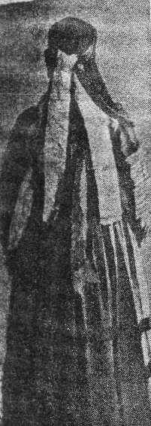

Рис. 3. Девушка-гамаюнка в подпластике, рубахе и «шубке» (вид сзади).

Спереди из-под «подпластика» выпускали на лоб поднизь бисерную, низаную, описанную выше, и втыкали в нее с боков «косицы», т. е. перышки селезня; поверх платка вокруг головы надевали особый убор «чехры» или «банты», обхватывающий голову, как венок. «Чехры»— нарядный го­ловной убор, состоящий из полосы кумача, шириной в 3 пальца, на которую нашиты розетки из разноцветной шелковой ленты с блестками и мелкими дутыми бусами - «дутиками». Между розетками посажены петли (по 4-5 рядом) из разноцветных лент, образующие подобие трубочек. Когда «чехры» лежат в сундуке, в эти трубочки вставляют свернутые бумажки, чтобы петли не мялись и не теряли формы. На затылку «чехры» завязывались шелковыми ленточками или застегивались на металлическую пуговичку.

Одновременно с этим головным убором на шею надевали особое украшение - «подшейный язык». Это — приставной во­ротник из шелковой ленты на кумачовой подкладке, расшитый, как и «чехры», розетками и блестками. От этого воротник спускается на грудь «язык», отороченный гофрированной лентой и убранный блестками, медными сердечками и крестиками. К воротнику этому часто бывает приделан ожерелье из крупных или мелких золоченых бус, низаных самими крестьянкам «в клетку» (рис. 4).

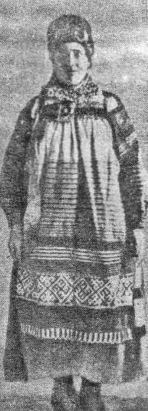

Рис. 4. Девушка-гамаюнка в подпластике и «чехрах». На шее — ожерелье с «языком».

Позднее вместо «языка» стали носит «нашейник» — приставной воротник без язычка, вышитый крестиком и отделанный суровым кружевцем. В этот наряд девицы убираются перед зеркалом, или, по-народному, «под зеркало».

Замужние женщины также носили «чехры», но только платок надевали не «на грамотке», свернутым полосой, а просто повязы-вая его концами назад под «чехрами»; «чехры», поднизь, шелковый платок — подшальник, ожерелье, «язык» подшейный надеваютсяи теперь девицами иногда вбольшие праздники, а замужними женщинами — на вечеринку перед свадьбой (рис. 5).

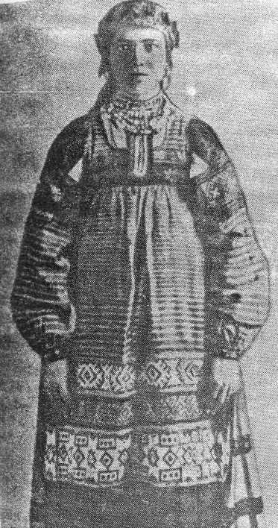

Рис 5. Молодая женщина-гамаюнка в «чехрах» и «языке».

Старухи носят повойники — «сборники» сатиновые и ситцевые, обшитые спереди «травчатыми» лентами. Старинные сборники — парчовые или шелковые, штофны большим бантом из лент сзади. Сборники надевают только пожилые; молодые в будни носят завязанные под подбородком ситцевые платки, а в праздник — подшальники шелковые и шерстяные «с лапой» — т. е. узором в виде цветка или завитка в углу платка.

Одежда девочки одинакова с одеждой взрослой девушки. «Чехры» (рис. 6) начинаютносить с 14—15лет. Лет с 12 девочки имеютсобственный сундучок, где лежит все их платье и украшения («шубки», «чехры, поднизь, нарядные карманчики — «гаманы», надеваемые под «занавеску» на пояске, подпояски и прочие). Из этих вещей по обычаю, мать ничего не может ни отдать на сторону, ни продать без согласия дочери.

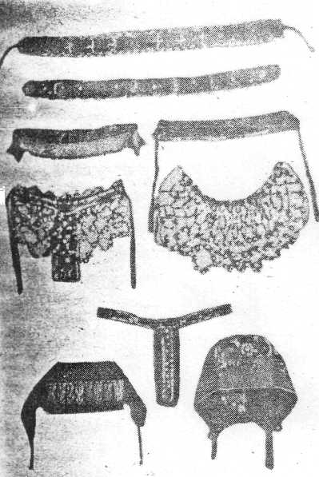

Рис. 6. «Чехры», поднизь, поднизка; ожерелье в клетку с «языком»; ожерелье в клетку; подшейный «язык»; позатылень; парчовый «сборник».

Мужская одежда — очень несложная. Мужская рубаха праздничная — сатиновая или ситцевая; будничная — холщовая, обычно крашенная дома покупной краской в синий или красный цвет, а у стариков чаще некрашеная, белая холщовая. Ворот стоячий, застегивающийся на двух пуговочках, сбоку полочка. У стариков встречаются рубахи без стоячего ворота — это рубаха старинного покроя.

Рукавв прежнее время делали у муж­ской рубахи широким с пышными сборками у плеча, о чем вспоминают в насмешливой частушкес. Ромоданова:

Ой, гармонист,

Рубаха на сборках,

Не у тебя ли, гармонист,

Хата на подпорках?

Теперь рукава делаются значительно уже. Цвета для праздничной мужской рубахи выбирают яркие, о чем тоже говорит частушка:

Ой, гармонист.

Рубаха зеленая,

Не у тебя ли, гармонист.

Хата разваленая?

Рубаху подпоясывают пояском, плетеным из белой и черной пряжи. Мужские портки шьются из холстины, крашенной в синий цвет. Головным убором служат летом картузы, а зимой шапки овчинные, мехом наружу. В старину носили шляпы высокие валяные.

Верхняя осенняя одежда мужская и женская изготовляется из самодельного сукна «Волну» самую лучшую, весеннюю («вешнику») мешают с осенней ис «поярками»; ее прядут, ткут сукно, которое затем уво­зится приезжими валяльщиками на валяльню. Привезенное ими обратно в деревню сукно моют на реке, сушат и «перекатывают из конца в конец», т. е. сначала закатают одним концом внутрь, потом развернут и закатают внутрь другим концом. Это делает­ся для того, чтобы сукно стало чернее — «ясней». Из этого сукна, чаще всего темно-коричневого цвета, шьют чекмени- — хала­ты, пиджаки и женские, пользовавшиеся спросом, «коротайки», чтобы сукно стало чернее — «ясней». Из этого сукна, чаще всего темно-коричневого цвета, шьют чекмени - хала­ты, пиджаки и женские, пользовавшиеся спросом, «коротайки».

На «коротайку» идет 10 аршин сукна. Она имеет пришивную спинку с густыми сборками; перед непришивной, гладкий. Передняя пола бывает обшита полосой черной ткани, шириной в 1 1/2 пальца; пояс прострочен белыми нитками, как и рукава у кисти. Справа — простроченный карман, а на левом боку — фальшивый карман — "наличенко".

В праздники, в гости надевается «плисовка» или «коротенькая»— верхнее платье такого же покроя, как и «коротайка»; на нееидет 7 аршин плису; она делается стеганой на вате с подкладкой из серого ситца. Осенью же поверх рубахи и «шубки» жен­щины надевают так называемую «прижим­ку" - лифчик холщовый или ситцевый, сте­ганый на вате; его носят по будням.

Зимней женской одеждой служит сши­тый из овчин полушубок. В зажиточных семьях имеют еще «крытку»— зимнюю одеж­ду такого же покроя, как и «коротайка», на серой или черной овчине, крытую покупным черным сукном; рукава, полы, ворот и карманы «крытки» обшиты полосами лисьего меха шириной в 2 пальца. Кроме «крытки», в богатых семьях имеется «поддевка", крытая покупным сукном, стеганая на вате с пестрой фланелевой подкладкой.

Мужчины носят осенью пиджак из черного домашнего сукна и в холод халат или чекмень из того же сукна. Чекмени делаются с клиньями, длинными рукавами без обшлагов и двойным большим полукруглым воротником, густо простроченным. Они подпоясы­ваются ремнем; зимой надевают поверх шубы. Шьются чекмени деревенскими кочующими щими портными.

Что же касается обуви, то летом женщины ходят в сапогах или босиком. На тяжелую работу (жатву, пахоту) надевают лапти с портянками из «ряднушки», которая ткется рядочками и гораздо плотнее холста Портянками обертывают ноги и обматывают их «оборкой»— веревкой. Во время жатвы носят еще толстые связанные дома из льняной «верчи» чулки, настолько плотные, что их надевают без обуви. «Верча» льняная сучится руками из льняных хлопьев,— получается веревка, которая сматывается в громадные клубки (более 1/4 аршина в диаметре); из этой веревки вяжут чулки. Из нее же плетут детские туфли «чуни»; из тонкой верчи вяжут на иголках «вязенки». Зимой женщины надевают лапти, обертывая ноги суконками, сотканными из белой «волны" или валенки. Мужчины зимой носят либо валенки, либо надевают чулки из «верчи" поверх их обматывают ноги портянками, обувают лапти и в таком виде не боятся мороза.

В описание гамаюнской одежды надо еще включить погребальную одежду, голов­ной убор невесты, свадебные полотенца - рушники, наряд елочки на девишнике.

Народ часто уже не помнит значения того или иного своего обряда и не придает одежде свойственного ей прежде символи­ческого значения; в некоторых случаях смотрит на нее лишь как на забаву и шутку.

Однако изучение и описание этой одежды всегда интересно и имеет этнографическую ценность. Остановимся, к примеру, на одежде по­гребальной, смертной. Гамаюнки, следуя распространенному в крестьянстве обычаю, задолго до смерти приготовляют себе и хозяину всю до мелочей погребальную одежду и хранят ее отдельно от другого платья, связанную в узелке. Женская смертная рубаха шьется из холста в 4 полотнища, с подставкой, с долгими узкими рукавами без обшлага, без брызжечек с одной красной обшивочкой у кисти; ворот со сборкой на обшивочке. «Шубка» приготовляется к смерти ситцевая черная или белая с черным рисунком; платок на голову ситцевый белый, такой же "сборник», нитяные чулки и бумажные туфли. Мужская смертная рубаха - холщовая в 4 полотнища, длиной 1 1/4 аршина, ворот на тканой обшивочке, рукав прямой без обшлага с ластовками. К по­гребальной одежде относится еще полотно широкое (1 1/4аршина), которое стелят под покойника на лавку поверх подостланного сена, и 3 аршина полотна, которым покры­вают покойника. Заранее припасают также кусок холста, из которого бабка, приглашен­ная убрать покойника, сошьет ему в 3 полотнища саван.

В семье молодоженов, когда зажинают, молодая бросает на первый сноп свекрови холстины, а та одаривает ее ситцем на «шубку». Расшитые холщовые полотенца — рушники также являются необходимой при­надлежностью многих праздников. Пестрыми рушниками обматывают дуги, когда везут на повозках невесту; расшитыми утиральниками гамаюнки снабжали своих мужей, когда они отправлялись пировать на какую-нибудь свадьбу. В эти утиральники завязывали монеты, которыми приезжие гости отплачивали девицам за то, что они величали их на свадьбе.

На девишнике невеста подносила по полотенцу своей работы всем мужчинам и: жениховой родни.

Особенно нарядный рушник с вырезами с прошивами, с лентами вышивает невеста для жениха, и это полотенце жених надевает, заткнув за пояс, причем длинные расшитые концы висят чуть не до земли. Рушник надевается и невестой вокруг шеи под фату — «дымку», «дынку», которой закрывают невесте часть лица (рис. 7).

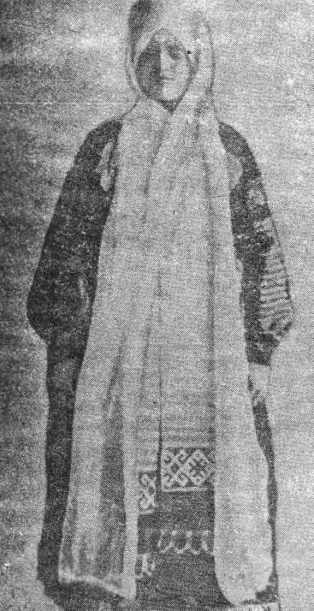

Рис. 7. Невеста-гамаюнка в «дымке»

Все свадебные и вообще праздничные рушники украшаются излюбленным в Га-маюнщине шитьем — «вырезами» (рис. 8).

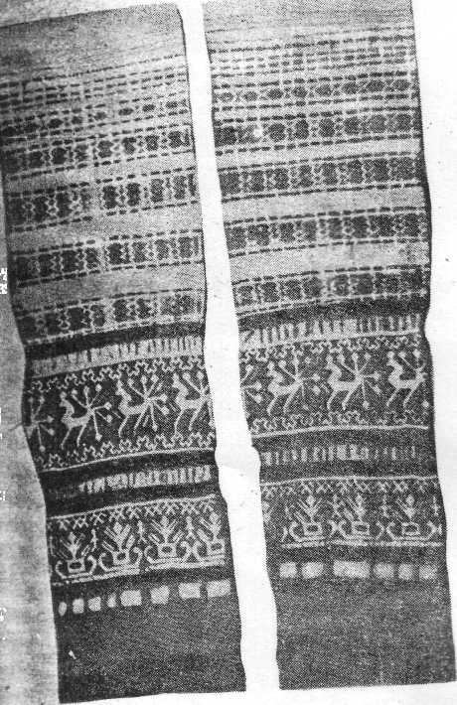

Рис. 8. Гамаюнский праздничный «рушник».

«Вырезы» с геометрическим орнаментом либо звериным («кони», «петухи», «куколки», «солдатики») работаются следующим образом; в куске холста выдергиваются нитки, сперва поперечные, потом «вдольные» вытаскиваются по 2 нитки, а по 3 оставляются; вышивается узор тонкими холстинными нитками. Потом с угла начинают перевивать нитками сетку, а под конец, когда на красной сетке выступает белый узор, то его «красят», т. е. раскрашивают цветной бумагой: голубой, желтой, красной, оранжевой и т. д.

«Вырезы» чаще заменяются узором, шитым крестиком. Впрочем, и тут рисунок бывает порой интересен по теме. Так, на­пример, очень хорош узор на полотенце д. Верховой; он вышит крестиком по холсту красной и черной бумагой: рисунок изображает терем с двумя башнями и развева­ющимися флюгерами; между башнями дверь, в ней стоит девица с цветком в руке; по бокам двери окна стекольчатые с мелким переплетом. Кругом терема — деревья. Вся эта композиция очень тонко геометризирована.

В общем, можно сказать, что Гамающина в значительно большей степени, чем соседние с ней деревни, сохранила старинный костюм. Это можно объяснить чисто земледельческим характером ее хозяйства, имеющего еще многие черты хозяйства натурального. Крестьяне гамаюны сами для своего домашнего обихода изготовляют большую часть своей утвари — деревянные чашки, миски, солоницы, тарелки, вальки толкушки, деревянные ведра для воды, ступы деревянные большие с толкачами, также стульца и детские колясочки-сиделки. Еще больше этой «самодельщины» в области одежды: сучат «верчу», чтобы вязать чулки «вязенки», «чуни»; делают дерюги, чтобы покрывать постели, и, наконец, изготовляют в большом количестве холст для своего употребления. Большинство семей почти не употребляют фабричных тканей, довольствуясь белым или дома окрашенным холстом. Прядут с ноября всю зиму целыми днями с раннего утра до 1—2 часов ночи; в этой тяжелой работе принимают участие девоч­ки с 11—12 лет. Ткать начинают к весне Самодельная, «свойская» одежда является весьма прочной и удобной для работы.

Очень важно при изучении народного быта проследить эволюцию формы жилища, обстановки жилья, одежды и т. д. А в рас­суждение об эволюции сама собой входит и проблема влияний. Не «из ничего» сло­жилась и крестьянская изба, и крестьян­ское искусство, и крестьянский костюм. Откуда, например, явились душегрейки у орловских однодворок, крестьянские шелковые платки, вышитые золотыми нитками, высокие кокошники северных крестьянок? Или в Калужской Гамаюнщине венки девичьи наподобие кокошников, сарафаны, нарядные шерстяные шали, парчовые "сборники" и прочее? На содержание народного быта большое влияние оказала культура других слоев общества. Не только культура Руси XVII века завершилась в народной среде, но и далее, в XVIII - XIX веках, филиация от более культурных слоев в менее культурные продолжалась. Однако никакая среда ничего не усваивает без собственного преломления, и народные массы не только механически воспринимали и сохраняли то, что в них просачивалось сверху. Народные массы перерабатывали эти влияния и на все заимствованное налагали своеобразный отпечаток, объясняющийся совокупностью крестьянской жизни, ее быта, уклада, одежды, ее хозяйства. Возьмем некоторые предметы народного творчества, например, деревянные резные прялки. Сюжеты резьбы на них взяты не из крестьянской жизни: здесь мы не находим образа избы, а фантастические постройки с колоннами, столбами, драпировками, созданные под влиянием миниатюры. XVI — XVII веков. Среди разных сценок на этих прялках мы тоже часто видим не крестьянские: всадника в западном костюме; горожанина и горожанку, идущих навстречу друг другу в костюмах середины XIX века; едущую карету со знатной барыней внутри и лакеем на запятках…

На севере встречаются довольно часто шкафы-поставцы, ярко раскрашенные, имеющие на створках и боках сделанные краской фигуры драконов, единорогов, орлов, сиринов... Не только рисунок и композиция но и краски близко напоминают здесь pocкошные рукописи конца XVII века.

На коробьях и сундуках находим мы изображенные красками на крышках сценки (марширующих солдат, плывущих кораблей) — явное влияние городской культуры. Так же обстоит дело и с крестьянским костюмом: многие черты старого быта высших классов переходят в народную среду.

Набойка в древней Руси была распрост­ранена в высшем классе общества, так как узорчатые тканые материи Востока и Запада, бархатные, шелковые, парчовые, были очень дороги и шли на исключительные предметы одежды и быта. В XVIII веке набойка начала распространяться и в народных массах и держалась тут до середины XIX века, когда она стала вытесняться механическим производством, ситцами и т. п. Узоры набоек трансформировались под рукой резчика крестьянина. Набойку мы встречаем в гамаюнских костюмах: ею подложены золотные сороки.

Вышивка достигла в древней Руси боль­шого совершенства и являлась в художест­венных занятиях женской половины высших классов общества такою же популярною, как в наше время музыка. Часто вышивка производилась золотом, например, в Тверской губ. Орнаменты на калужских вышив­ках — павлины с хвостами в виде елочек, кони с процветшими хвостами — отражают узоры XVII века.

В XVIII веке древний боярский костюм перешел в народную среду и сохранился в ней в качестве торжественных, праздничных одежд. Отсюда и идут крестьян­ские сарафаны, штофные повойники, парчо­вые; платки, «сборники», золотые галуны и прочее. Стечением времени новая выделка этих костюмов прекратилась, и эти наряды хранятся в сундуках крестьянок, как насле­дие от бабушек и матерей.

Отмечу еще сходство некоторых гамаюн­ских уборов с финскими: так, гамаюнская золотная сорока почти тождественна с мор­довским головным убором.

**Заключение**

**«НАРОДНАЯ ВЫШИВКА КАЛУЖСКОЙ ГАМАЮНЩИНЫ»**

Исторически в Калужском крае сложились отдельные этничес­кие группы крестьянского населения, получившие особые названия. К разряду таких групп относится и калужская Гамаюнщина. В район Гамаюнщины входили 17 селений Калужского и Перемышльского уез­дов, расположенных на правом берегу Оки на расстоянии от 2-х до 12-ти верст от Калуги: Ромоданово, Квань, Верховая, Покров (Игумново), Пучково, Чижовка, Шопино, Секиотово, Рождествено, Грачи, Вырка Верхняя, Вырка Нижняя, Еловка, Животинкино, Колюпаново, Горенск. По переписи 1920 г., дворов во всех этих деревнях насчиты­валось 1087, количество жителей составляло 5427.

Согласно местному преданию, записанному М. Е. Шереметевой во время этнографической экспедиции 1925 г., название "Гамаюнщи­на" происходит от прозвища "Гамаюн", "Гам" одного из владельцев вотчины, жившего во второй половине XVIII в. Следует указать и тот факт, что Д. К. Зеленин в своем труде "Великорусские говоры" отме­чает, что "...на Урале гамаюнами слывут вообще выходцы из южнове­ликорусских губерний." Небольшая этническая группа в Калужской губернии, локализуемая по месту жительства в пределах территории Гамаюнщины, в 20-е годы нынешнего столетия еще представляла со­бой нечто целое, крепко связанное семейным родством, общностью и традициями хозяйственных навыков, обычаев в семейном быту (кре­стины, свадьбы, погребения, религиозные верования, праздники и т. д.) и обособленностью в сохранении женского традиционного костю­ма, в декоре которого большое место занимала вышивка.

По сложившейся этнографической и искусствоведческой тради­циям мы рассматриваем калужскую народную вышивку в составе южнорусского региона как своеобразную локальную школу шитья на основании приверженности к определенным мотивам, в частности, геометрическим, особенностей их трактовки, технических приемов вышивания (белая и цветная перевить). Вышивка Гамаюнщины - со­ставная часть данной школы с явно выраженным преобладанием гео­метрической орнаментики и более редким обращением к орнитоморфным и растительным мотивам. Относительно древний пласт орна­мента имеющихся источников более определенно прослеживается в памятниках с геометрическими мотивами. Их условная классифика­ция позволяет выделить следующие группы: 1-я - солярные знаки (крест, свастика, ромб с крестом - колесо, восьмилепестковая розет­ка); 2-я - символы плодородия (ромб с многочисленными вариация­ми: ромб с ровными краями, безотрывные ромбы, т.е. соединенные углами друг с другом, ромб с крючками, ромб-репей, гребенчатый ромб). Семантика их в настоящее время выявлена на широком архео­логическом, в частности, славянском материале. Солярные знаки, зародившись в глубокой древности, занимали большое место в орна­ментальном искусстве многих народов, где важную роль в религии играли астральные верования. Небесные верования восточных сла­вян , среди которых выделялся аграрный культ солнца, также вопло­тились в своеобразных идеограммах - солярных знаках, которые со­ставляли большую часть мотивов древнерусской орнаментики. Рус­ские крестьяне представляли солнце как блестящий круг, огненный шар, плывущий по небу, украинцы - как "коло огняне", колесо от ко­лесницы Ильи, проезжающего по небу. Образ христианского Ильи заслонил собой своих языческих предшественников, вобрав в себя их черты. Имена Ярилы, Купалы - богов языческого Пантеона - сохрани­ла народная память в топонимике, в праздниках весенне-летнего цик­ла. Наибольшее развитие весенне-летняя обрядность получила в юж­норусских губерниях. Сжигание колеса - один из центральных мо­ментов масленицы, семика, Купалы. М. Горький, описывая семик на Оке, упоминает об обычае скатывать с горы на Ярилино поле оберну­тое смоляной паклей зажженное колесо. Огненное колесо было как бы жертвой богу Яриле, и если оно докатывалось до реки, то счита­лось, что лето будет солнечным и счастливым. Праздники, связанные с земледельческим календарем, приурочивались, главным образом, к дням солнцеворотов и равноденствий.

Солярные знаки занимали большое место в украшении (вышив­ке, ткачестве) женского народного костюма, где они выполняли магическую роль оберегов. Да и многие праздники земледельческого календаря были, как правило, женскими. Поэтому не случайно основ ному образу обрядов - троицы, русальной недели, масленицы, коляды - придавались антропоморфные (чаще всего женские) черты. Так, мас­леничная кукла в калужской Гамаюнщине представлялась молодой, с подчеркнуто женскими формами, символизирующими ее плодо­носящее начало. Этнографический материал по Калужскому краю за­фиксировал некоторые обряды, в частности, масленицу, свадьбу в Гамаюнщине. Это позволяет говорить о том, что праздничный женс­кий костюм был неотъемлемой частью многочисленных обрядов, сохранившихся в районе Гамаюнщины, и своим декором соответство­вал общей аграрно-магической идее праздников.

Народная вышивка Гамаюнщины изобилует солярными знака­ми, преобладают мотивы косого креста, свастики, креста в ромбе, восьмилепестковой розетки. Выражая идею солнца в целом, эти зна­ки имеют свою специфику. Крест в ромбе является символом не толь­ко солнца, но и огня, как и мотив свастики и косого креста. Восьмиле­пестковая розетка - специфически солнечный знак, без раздвоения ее смысла на знак солнца и огня. Однако, говоря о семантике солярных знаков в контексте вышивки Гамаюнщины, необходимо учитывать тот факт, что этнографическая коллекция зафиксировала геометрическую орнаментику уже на стадии ее разложения. Подобно тому как в обря­дах XIX - начала XX вв. прослеживается постепенное исчезновение аграрно-продуцирующего содержания, превращение их в игровые дей­ствия, так и в вышивке видно изменение семантики древних мотивов: их отрыв от древней мифологической основы и преобладание эстети­ческой функции орнамента. Эта тенденция присуща и южнорусскому региону, к которому относится калужская вышивка. Но условия ее бытования в районе Гамаюнщины - вышивка изготовлялась домаш­ним способом в мало затронутом фабричной продукцией районе, со­хранившем многие черты хозяйства натурального, - определили ее спе­цифику: народные мастера, утратив к середине ХIХ в. культово-маги­ческое значение традиционных геометрических мотивов, не низводят их до простого узора, а сохраняют их доброжелательно-апотропейное значение как стволов добра, защиты от злого начала, вводят в декор женского костюма, обрядового полотенца и в этом смысле интуитив­но развивают многовековую художественную традицию.

Анализируя памятники народного шитья Гамаюнщины, мы вы­деляем вторую группу геометрических мотивов орнамента, т.н. сим­волы плодородия, - ромб с его вариациями. Ромбический орнамент известен, начиная с палеолитической древности и кончая современ­ностью, на протяжении двух десятков тысячелетий. В настоящее вре­мя, по этнографическим данным, ромбический орнамент во всем его многообразии встречается у всех народов мира. Широчайшее распространение этого вида орнаментики можно подкрепить ссыл­кой на все сводные работы по этнографии и народному искусству типа академической серии "Народы мира", издаваемой Институтом этног­рафии АН СССР.

Возникнув в палеолите как сознательное воспроизведение ри­сунка дентина (исследования палеонтолога В.И. Бибиковой), ва­рьируясь, трансформируясь у охотников-скотоводов в мальтийский крест и у земледельцев в ромб с точкой, ромб с крючками (исследова­ния Б. А. Рыбакова, А. К. Амброза), ромбический орнамент дожил до этнографической современности, свидетельствуя об очень значи­тельной, хотя чаще всего уже бессознательной глубине памяти в на­родном искусстве.

По материалам Гамаюнщины (вышивке и ткачеству) отмечается устойчивость ромбического узора на свадебном наряде невесты, в ко­стюме молодой женщины и на свадебных полотенцах. Ромбо-точеч-ная композиция и сетчатый узор из ромбов с крючками вышивались, как правило, на занавесках, праздничных рушниках, входили в тка­ный орнамент поневы молодой женщины. По отношению к женским рубахам мы видим точно такое же возрастное ограничение: ромби­ческие тканые узоры украшали предплечья, как правило, на рубахах молодых женщин. Связь ромбо-точечного узора со свадебной обряд­ностью и бытом молодой замужней женщины заставляет нас обра­тить на него особое внимание, т.к. весь свадебный ритуал в народном быту был пронизан магическим содержанием, и в первую очередь магией плодородия. По мнению исследователей, идея плодородия в свадебной обрядности выступала и как будущая плодовитость девуш­ки-невесты, и как плодородие вспаханной и засеянной земли. Извест­ны обычаи на свадьбах преподносить караваи хлеба, обсыпать зер­ном. Этот обычай имел место и в свадебном ритуале крестьян Гама­юнщины. Женщина уподоблена земле, рождение ребенка уподобле­но рождению нового зерна. В этом слиянии аграрного и женского на­чал сказывается не только внешнее уподобление по сходству сущнос­ти жизненных явлений, но и стремление слить в одних и тех же благопожеланиях счастье новой семьи, рождение новых людей и урожай­ность полей, обеспечивающую это будущее счастье. Здесь мы видим, по мнению исследователей, тот самый комплекс, который выражал­ся в древней Руси понятием "Рожаницы" - покровительницы как рож­даемости, так и урожайности.

Изображение символов плодородия и солярных знаков не слу­чайно так устойчиво в орнаменте занавесок, рубах, головных убо­ров просватанной девушки, невесты, молодой женщины. Символика плодородия этих мотивов и значение их в качестве оберегов со­хранялись в народном представлении гамаюнцев вплоть до начала XX в. Крестьянка, жизнь которой была ограничена семейно-хозяйственными интересами, была хранительницей древних представлений и обрядов, отражавшихся в области женского искусства - вышивке. Народная традиция пронесла сквозь столетия внешнюю форму древ­них знаков и сохранила их определенное место на вещах в крестьян­ском быту.

Орнитоморфные мотивы в меньшей степени, нежели геометри­ческие, присущи народной вышивке Гамаюнщины. Народные мас­терицы называли изображения птиц уточками, петухами, павами. Можно выделить два основных вида иконографии данного образа в памятниках Гамаюнщины: 1) пава с распущенными перьями хвоста, ромбовидные или круглые завитки на концах перьев как бы соответ­ствуют ярким пятнам узора павлиньего хвоста; 2) изображение павы с поднятым крылом и хвостом в виде большого пера или двух перь­ев, по своим очертаниям она больше напоминает петуха. По мнению Г. С. Масловой, первому виду, начиная с эпохи средневековья, име­ются параллели в искусстве народов Европы от Средиземноморья до Скандинавии, а второй вид характерен для России и, в частности, для южнорусского региона, который включает калужскую народную вышивку.

Устойчивое введение орнитоморфных мотивов в декор элемен­тов женского костюма, в частности, занавески, реже - обрядового поло­тенца вышивальщицами Гамаюнщины позволяет говорить об определенной системе взглядов, мироощущении народного художни­ка. В этом смысле интересно вспомнить об особой полисемантичнос-ти образа птицы в русском фольклоре и орнаментике. Птица симво­лизировала тепло, свет, сулила урожай, богатство. В весенних пес­нях-заклинаниях обращались к жаворонку, ласточке-касаточке, кули­ку, перепелочке, синичкам-сестричкам, краснозобым снегирюшкам, чтобы они принесли "весну красную", "теплу летушку", взяли бы "клю­чи весенние", "замкнули зиму", "отомкнули лето". Птица - яркий об­раз народной любовной и свадебной лирики.

Петух и курица издавна почитались славянами. Предвестник зари и света, петух связывался с представлениями о солнце. Не случайно в орнаменте вышивки, резьбы и росписи петух нередко сочетается с кругом-солнцем. Эта традиционность соединения солярных знаков и орнитоморфных мотивов нашла свое воплощение в вышитом декоре занавесок калужской Гамаюнщины. Связь петуха с огнем (ср. "кра­сный петух" - пожар), домашним очагом выражена в представлениях крестьян вполне определенно. Крик петуха в полночь играл апотропейную роль. Велико было значение петуха и курицы в свадебной об­рядности крестьян Гамаюнщины: обрядовое блюдо из курицы, свя­занное с ноябрьскими кузьминками, женскими праздниками-складчи­нами, на которых обязательной ритуальной едой были куры, принесе­ние наряженных петуха и курицы в дом жениха и т. д.18 В весенних обрядах особую роль играли куриные яйца: яйца подкидывали вверх, чтобы рожь высоко росла; известен обычай разбивать яйцо о лоб вы­веденного на первую пашню коня. И, наконец, петух и курица в на­родном представлении были связаны с идеей плодородия.

В свете всего сказанного становится понятным последователь­ное обращение вышивальщиц Гамаюнщины к изображению птиц в декоре женского костюма и ритуального полотенца: это определялось теми представлениями о них в древности, отголоски которых еще сохранились в мироощущении крестьян Гамаюнщины в XIX - начале XX вв. Утрачена магическая и заклинательная сущность вышивки, но "полотняный фольклор" сохранил в механической передаче доброже-лательно-апотропейное значение орнитоморфной орнаментики и традицию соединения ее с элементами женского костюма и ритуаль­ного полотенца.

Стилистическая разработка орнаментальных мотивов в декоре конкретных памятников Гамаюнщины имеет свои особенности, но в одинаковой мере отражает ту или иную степень разложения традици­онного орнамента, удаления от архаического типа. Так, например, раппортное решение узора, включающее многократно повторенные изображения птиц, явилось, по всей видимости, результатом распаде­ния более древней трехчастной композиции с деревом или женской фигурой в центре либо взято из обрамления неизвестного сюжета, но трактуется более укрупненно. В целом орнитоморфные мотивы в вышивке Гамаюнщины характеризуются разнообразием стилевых ре­шений, но, как правило, изображение "павы" отличается более сложным построением рисунка; мотив "петуха" с поднятым крылом трак­туется с большей степенью геометризации.

Стилистическая разработка геометрических мотивов в отдель­ных случаях наглядно свидетельствует о преобладании эстетической функции орнамента и полной утраты его семантики: так, геометризо­ванная восьмилепестковая розетка трансформируется в растительный мотив, постепенно превращаясь в цветок с ромбовидными удлиненны­ми лепестками, который в вышивке других районов Калужской губер­нии уже будет помещаться на кустах, деревьях, представляя их цве­тущими. Изображение символов плодородия (мотивы ромба) сохра­няет свою строгую геометричность, обособленность и большую са­мостоятельность в декоре конкретных памятников народного шитья. Солярные знаки и символы плодородия, оформляя поверхность конк­ретного предмета (например, занавески), часто соединяются в доволь­но сложную композицию, значение которой в наши дни практически невозможно объяснить. Это и определяет своеобразную самодостаточность орнамента с точки зрения реализации его декоративной функции на по­верхности определенного предмета.

Орнамент вышивки калужской Гамаюнщины не существует абстрактно, а реализуется в определенном предметном контексте: это декор занавески и полотенца. И в данном случае стилистическая раз­работка орнаментальных мотивов подчиняется конструктивной схе­ме предмета (крою), подчеркивает функционально важные части, придает пластическую завершенность вещи. Народные мастера нахо­дят композиционно оправданное соотношение между вышивкой и фоном, используя естественное членение плоскости красными тка­ными полосами. Это членение подчеркивает плоскость изделия, "при­вязывает" к ней вышитые узоры. Сочетание полос узорных и гладких, различных по ширине, цвету и фактуре, создает впечатление нараста­ющего или убывающего ритма. Ритмически организуя орнаменталь­ные мотивы, вышивальщицы Гамаюнщины создают своеобразную структуру поверхности, соединяющую в себе определенную меру рас­члененности и связности.

В отдельных случаях орнаментальная композиция строится не только "вширь", но и "вглубь", создавая многоплановые изображения в одной плоскости, и весь орнамент кажется как бы двухмерным: узор и фон становятся равноправными. Данный прием особенно оправ­дывает себя в соединении с техникой цветной перевити, которая со­здает своеобразный легкий рельеф на декорируемой поверхности, а введение штопки, настила, крестика, бумажных и шерстяных нитей разнообразит фактуру шитья.

В построении орнаментального образа участвуют не только фактура, но и цвет: красный цвет в вышивке Гамаюнщины основной. Оттенки его довольно разнообразны, что зависит от материала нитей (лен, шерсть), ткани, от использованных для них красок. Слово "крас­ный" в русском языке также обозначает "красивый", "прекрасный", "лучший". Отсюда видно то особое значение, которое придавалось красному цвету вышивальщицами. Орнамент вышивок нарядных за­навесок и полотенец Гамаюнщины оставляет ощущение празднично­сти, что соответствовало функциональной роли этих предметов в бы­товом обиходе деревни. В характеристике орнамента вышивки тор­жествует двухмерность, все подчиняется плоскостному решению, но проистекает это из наивного видения, исходит от своеобразия кресть­янского мировоззрения и не может расцениваться как художественно-стилистический прием.

Таким образом, источниковедческое значение памятников ши­тья Гамаюнщины определяется степенью сохранения традиционной орнаментики архаического извода на уровне доброжелательно-апотропейного значения, созданием оригинальной местной традиции ор­наментики, которая является своеобразным хронологическим и сти­листическим ориентиром в изучении калужской народной вышивки в целом. Орнаментальный образ вышивки Гамаюнщины - сложная структура с неоднозначными внутренними связями, в которой кол­лективная художественная традиция индивидуализируется, а индиви­дуальное творческое начало подкрепляется опытом многих поколе­ний.

Этнографическая коллекция зафиксировала орнамент народной вышивки Гамаюнщины на стадии преобладания его декоративной функции и разложения семантики, при всем этом его художествен­ный язык играет роль социального половозрастного знака, отражает определенную этническую принадлежность, служит средством выражения народного мировоззрения.

**Иллюстрации**

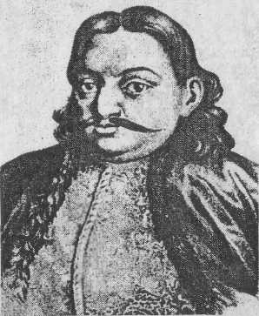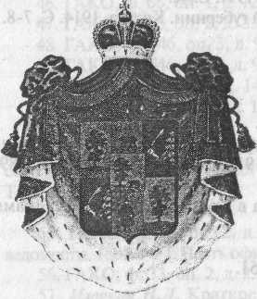

Герб князей Ромодановских Князь Федор Юрьевич Ромадановский

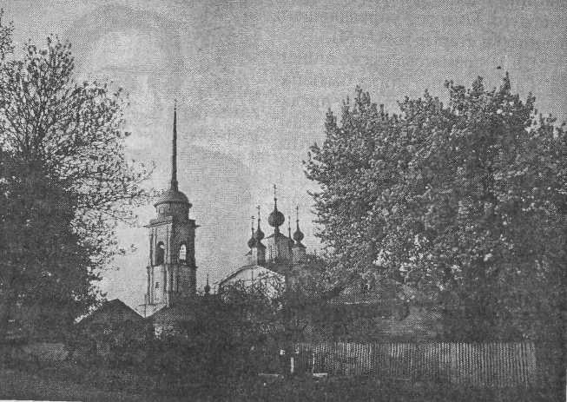

Церковь Рождества Пресвятой Богородицы

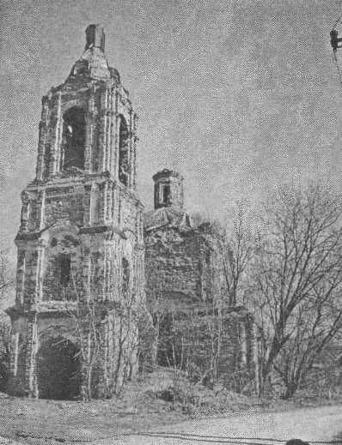

Церковь свт. Николая чудотворца в дер. Чижовка

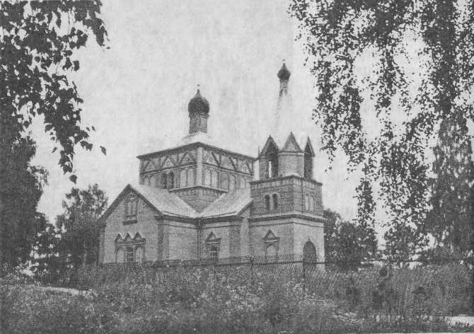

Церковь Рождества Христова в д. Рождествено

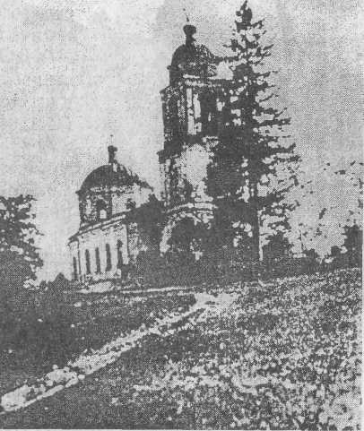

Церковь Покрова Пресвятой Богородицы

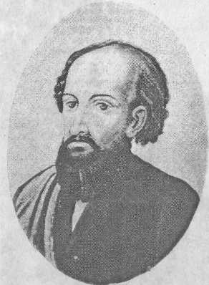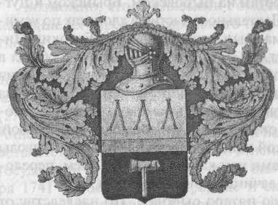

Никита Никитович Демидов Герб дворян Демидовых

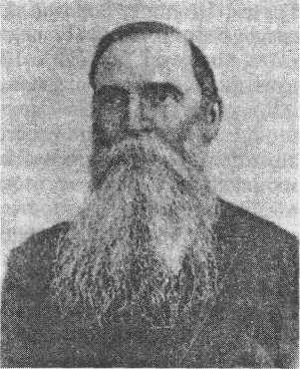

Николай Николаевич Коншин.

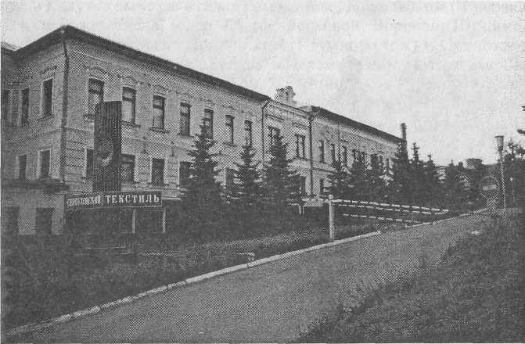

Фабрика Коншиных в г. Серпухове.

**Список используемой литературы**

1. Историко-краеведческие организации калужского края 1891-1937: Библиографический указатель. / Сост. Бауэр А. — Калуга, 1982.

2. Культура. Искусство. Персоналии. – Киров, 1997

3. Малинин Д. И. Опыт исторического путеводителя по Калуге и главным, центрам губернии. — Калуга, 1912.

4. Материалы краеведческих книг «Калуга в шести веках». - Калуга, 1999, 2002.

5. Рыбаков А. Миф и символ. – М: Русслит, 1994.

6. Шереметева М. Е. Свадьба в Гамаюнщине Калужского уезда. — Калуга, 1928.

7. Шереметева М. Е. Крестьянская одежда Калужской Гамаюнщины. — Калуга, 1928.

8. Шереметева М. Е. Все венки да поверх воды. – Тула, 1984.

9. Рыбаков А. Миф и символ. – М: Русслит, 1994.

10. Гамаюнщина // Памятная книжка и адрес-календарь Калужской губернии на 1910 г. Калуга, 1910.